Информация о Комитете по энергетике 28.07.2022 в г. Нижняя Тура

22.07.2022 в г. Нижняя Тура прошло заседание Комитета по энергетике Свердловского областного Союза промышленников и предпринимателей по теме «Малые муниципальные образования в условиях антисанкционного тренда взаимодействия всех секторов экономики». Тема заседания Комитета обусловлена всеобщим пристальным вниманием к возможностям преодоления секторами нашей экономики последствий санкционной политики недружественных стран. Принимающей стороной была администрация Нижнетуринского городского округа.
Заседание Комитета открывали: председатель Комитета по энергетике СОСПП (модератор) Родин Валерий Николаевич, первый заместитель министра энергетики и ЖКХ Свердловской области Чикризов Игорь Николаевич, председатель областной организации Общероссийского профсоюза работников государственных учреждений и общественного обслуживания РФ Анисимов Владимир Федорович, глава Нижнетуринского городского округа Стасенок Алексей Викторович.
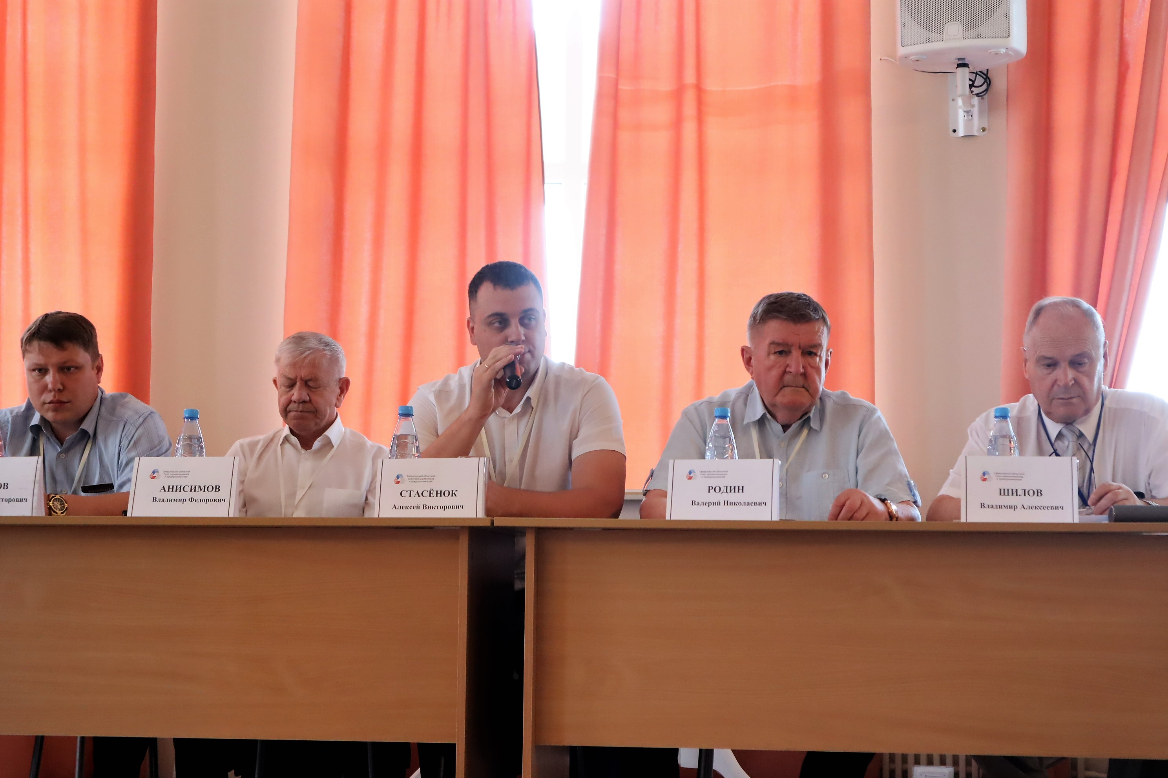
С сообщениями выступили руководители российских компаний, продукцией которых может быть заменена продукция уходящих с нашего рынка иностранных компаний. Интерес вызвала представленная ими продукция: изоляционные материалы «Тизол» г. Нижняя Тура (главный инженер Орлов максим Викторович); электротехническая продукция компании «Радиус АйТи-Урал» г. Екатеринбург (директор Емельянов Владислав Владимирович); быстровозводимые модульные здания и сооружения для социальных и технических нужд группы компаний «КУРС» г. Челябинск (генеральный директор и член Комитета по энергетике СОСПП Еремин Евгений Михайлович); приборы учета ВКТ и ПРЭМ, тепловая автоматика ОВЕН, теплообменные аппараты ТТАИ представленные группой компаний «ЭЛЕКОМ» г. Екатеринбург (генеральный директор, член Комитета и руководитель направления Экспертного совета Комитета по энергетике СОСПП Неплохов Алексей Валентинович); тепловычислители, расходомеры, теплосчетчики от компании «ИВТРЕЙД» (бренд «ТЕПЛОКОМ») г . Санкт-Петербург (генеральный директор Малютин Александр Васильевич); кабельная продукция различного назначения от «Богословского кабельного завода» г. Краснотурьинск (генеральный директор, к.т.н., член Комитета по энергетике СОСПП Савченко Владимир Григорьевич); гибкие предизолированные полимерные трубы для сетей отопления и ГВС от компании «ПОЛИПЛАСТИК» г. Москва (руководитель направления «ПОЛИМЕРТЕПЛО» по УрФО, член Комитета по энергетике СОСПП Ена Вадим Юрьевич); высоковольтная аппаратура от компании «РиМ» г. Новосибирск (технический директор Кабаков Александр Игоревич); подстанции 110/0,4 кВ для подключения потребителей в 40-километровом коридоре ЛЭП для развития деловой активности территорий от компании «Экспертный центр технологических решений» г. Екатеринбург (главный инженер, член Комитета и заместитель председателя Экспертного совета Комитета по энергетике СОСПП Кудрявцев Андрей Александрович); инженерные решения и возможности от компании «Сантехкомплект Урал» г. Екатеринбург (руководитель отдела проектных продаж Маришин Михаил Андреевич). Сообщения заканчивались вопросами участников из зала и оживленной дискуссией, что показывало актуальность выбранных тем.
В рамках работы Комитета были проведены экскурсии на предприятия: АО «ТИЗОЛ» (проводил главный инженер Орлов Максим Викторович), Нижнетуринская ГРЭС ПАО «Т Плюс» (проводил технический директор – главный инженер Кучеренко Валерий Михайлович).
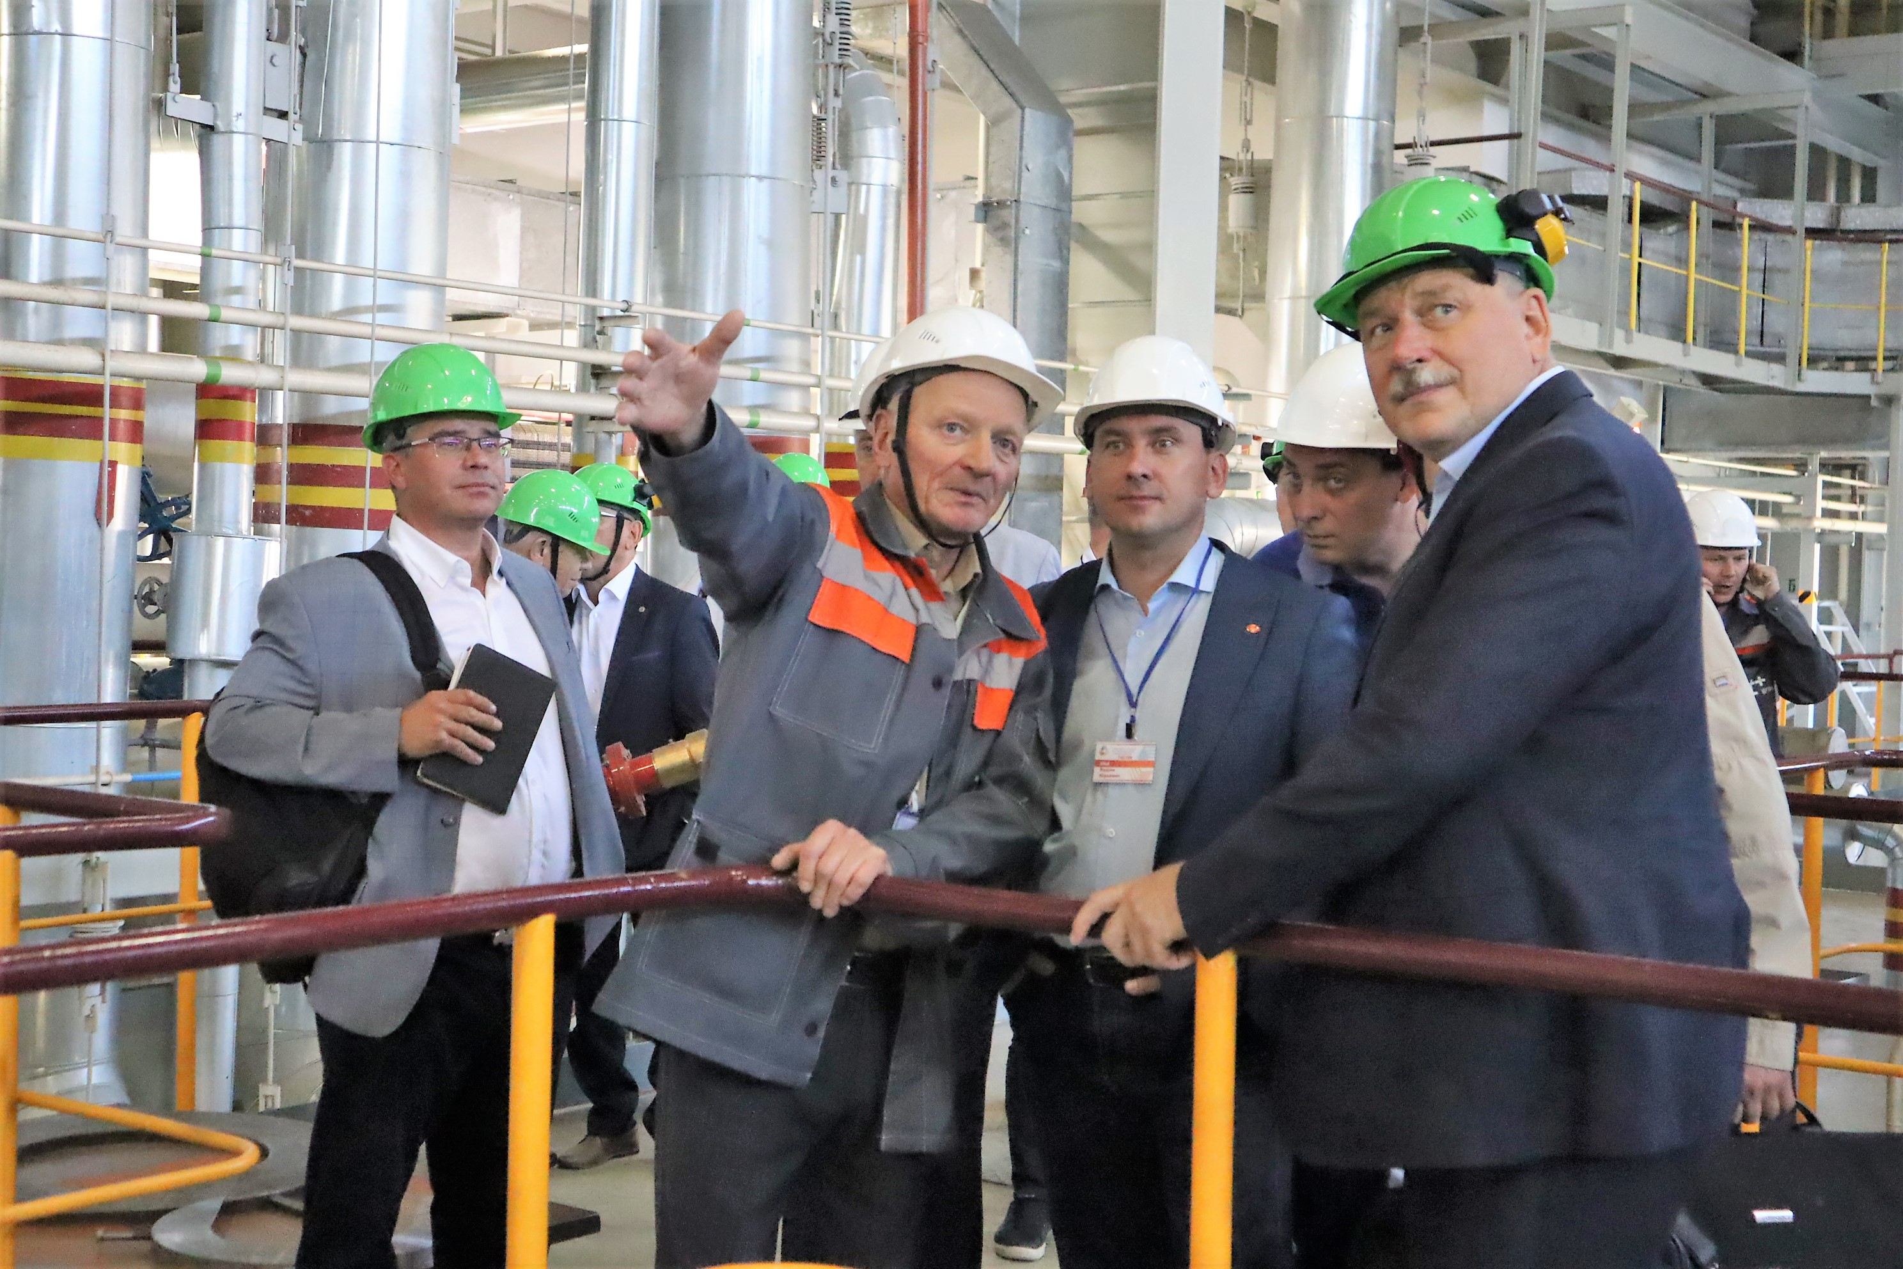

Еще раз отметим, что участвующие в заседании Комитета по энергетике компании, были из разных городов России (Екатеринбург и города Свердловской области, Москва, Санкт-Петербург, Пермь, Челябинск, Новосибирск). Это показывает заинтересованность участников и охват деятельности Комитета.

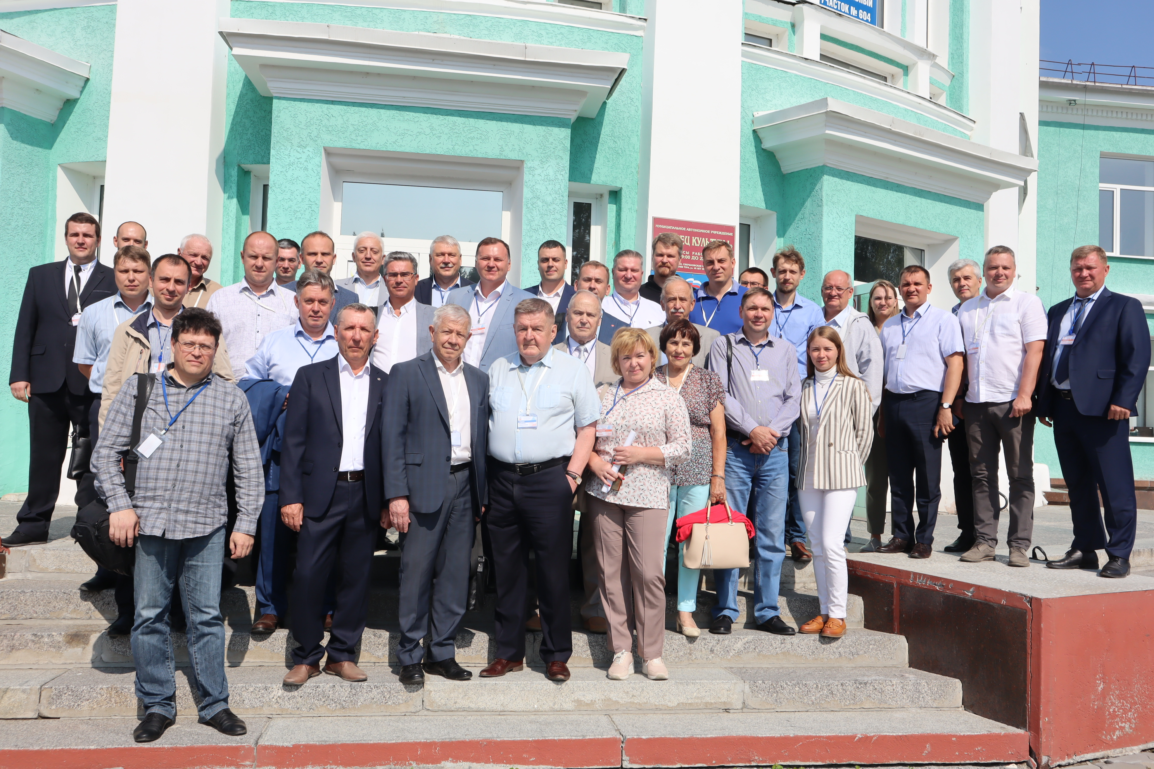

В заключении работы Комитета были рассмотрены заявления и приняты в Комитет новые члены: генеральный директор АО «ТИЗОЛ» г. Нижняя Тура Мансуров Андрей Михайлович, генеральный директор компании «ИВТРЕЙД» (бренд «ТЕПЛОКОМ») г . Санкт-Петербург Малютин Александр Васильевич.
В проект Решения Комитета вошло 16 пунктов с предложениями и рекомендациями Комитета по энергетике СОСПП, в том числе пункт следующего содержания: «Обратиться к Губернатору Свердловской области с предложением использовать оборудование и материалы, производимые российскими предприятиями и получившими положительную оценку Экспертного совета Комитета по энергетике Свердловского областного союза промышленников и предпринимателей, для восстановления объектов на территориях Донецкой и Луганской Народных Республик, а также для модернизации и нового строительства объектов ЖКХ на территории Свердловской области и Большого Урала».
Следующее заседание Комитета по энергетике СОСПП состоится в конце августа нам одной из площадок в г. Екатеринбурге.

